**إصدار رقم 1**

**دليل استخدام نظام الخدمات الالكترونية**

**إعداد**

**شركة إيجاد التقنية لتقنية المعلومات**

## الفهرس:-

|  |  |  |
| --- | --- | --- |
|  | **البيان** | **رقم الصفحة** |
| **1** | **مقدمة عن النظام** | **3** |
| **2** | **الوصول الي النظام ( كيف يمكنني الوصول الى النظام )** | **3** |
| **3** | **لوحة المعلومات** | **4** |
| **4** | **قائمة إدارة الخدمات الالكترونية** | **4** |
| **5** | **الازرار الذكية** | **6** |
| **6** | **شرح استخدام علامات التبويب فى شاشة إدارة الخدمات الالكتورنية (التابات)** | **7** |
| **7** | **الباب رقم 1 المعلومات العامة** | **7** |
| **8** | **الباب رقم 2 بطاقة الخدمة** | **8** |
| **9** | **الباب رقم 3 المدخلات** | **9** |
| **10** | **الباب رقم 4 طريقة العرض** | **10** |
| **11** | **الباب رقم 5 اشتراطات ومتطلبات الخدمة** | **11** |
| **12** | **الباب رقم 6 اشتراطات ومتطلبات المراحل** | **12** |
| **13** | **الباب رقم 7 اشتراطات الطباعة** | **12** |
| **14** | **الباب رقم 8 دليل المستخدم** | **13** |
| **15** | **الباب رقم 9 قوالب المخرجات** | **13** |
| **16** | **الباب رقم 10 قوالب المخرجات للمستفيد** | **14** |
| **17** | **الباب رقم 11 خدمات ذات علاقة** | **14** |
| **18** | **الباب رقم 12 الأسئلة الشائعة** | **15** |
| **19** | **قائمة الطلبات** | **16** |
| **20** | **العناصر التي تحتوي عليها القائمة** | **16** |
| **21** | **مهامي** | **16** |
| **22** | **المهام المنجزة** | **16** |
| **23** | **المهام الغير مسندة** | **17** |
| **24** | **كل الطلبات** | **17** |
| **25** | **قائمة الاعدادات** | **17** |
| **26** | **إعداد الفئات** | **18** |
| **27** | **إعداد المستفدين من الخدمة** | **19** |
| **28** | **إعداد قنوات تقديم /تسليم الخدمة** | **20** |
| **29** | **إعداد مدخلات الخدمات** | **22** |
| **30** | **إعداد قوالب الخدمة** | **22** |
|  | **النهاية** | **22** |

## مقدمة عن النظام:-

**نظام الخدمات الالكترونية هو الحل الامثل لللجهات لتقديم خدماتها عبر بوابة إلكترونية أو نافذة رقمية للمستفدين بما يتوافق مع معايير الحكومة الرقمية من خلال وجهات سهلة التصميم والنشر دون الحاجة الي الفريق التقني**

### كيف يمكنني الوصول الي النظام

**من خلال فتح اللينك وادخال البريد الالكتروني وكلمة المرور** 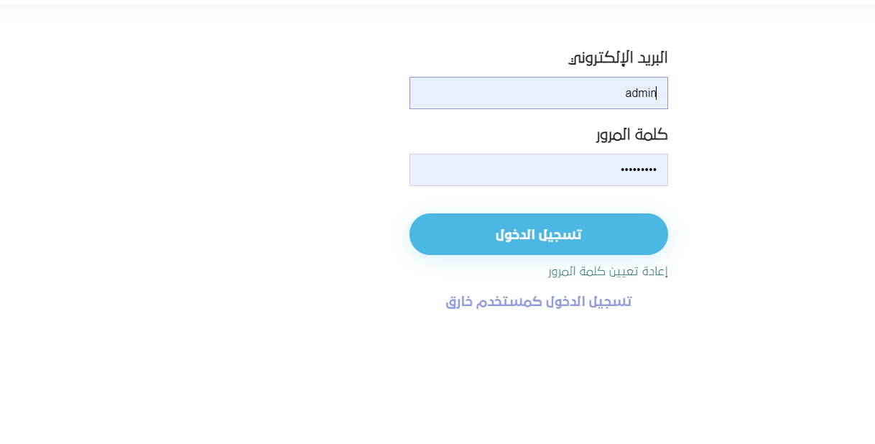

**فى حالة الدخول من الموقع الالكتروني الي النظام يتم اتباع الصورة التالية من رقم و1 الي 2 للدخول الي قاعدة البيانات كمستخدم من الجهة الداخلية للنظام**

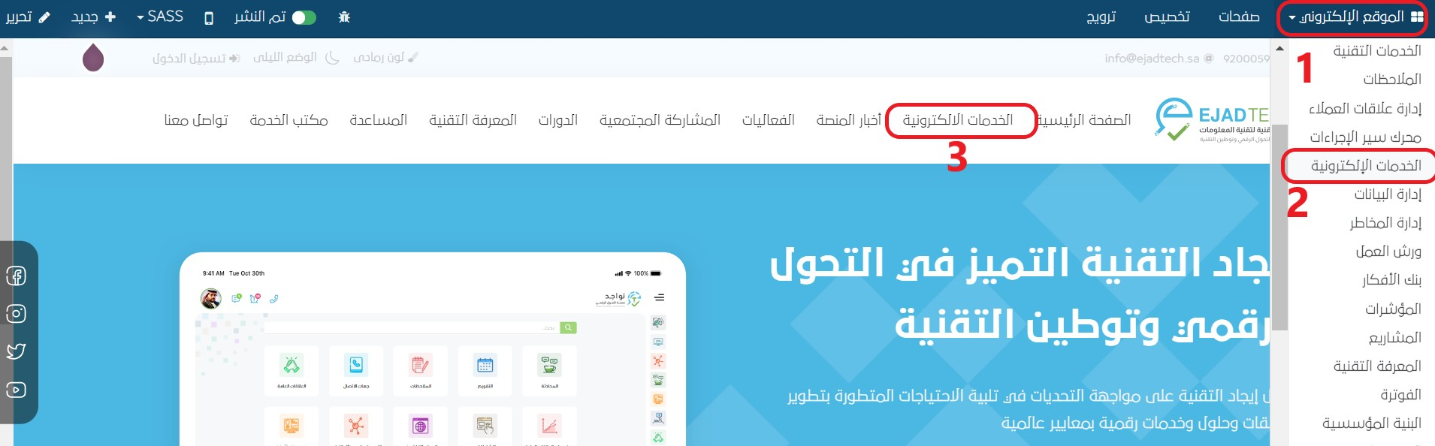

**أما فى حالة استعراض الخدمات الالكترونية كمستفيد من الخدمة نتبع الصورة بالضغط علي رقم 3 كمستخدم للجهة الخارجية للنظام**

**وف حالة تم توجيهك مباشرة الى سطح المكتب الجهة الداخلية يمكنك الضغط على ايفونة نظام الخدمات الالكترونية** **ثم الدخول الى النظام كما هو موضح بالصورة الاتية**

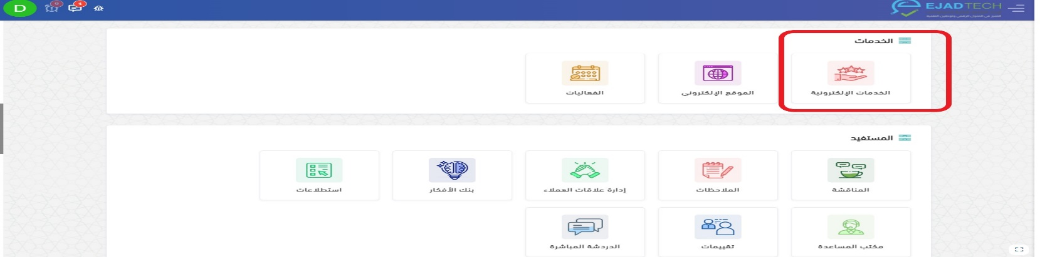

### قائمة لوحة المعلومات:-

**من خلال الضغط على ايقونة النظام فى سطح المكتب ينقلنا الى لوحة المعلومات السريعة التي تشرح الوضع الحالي للنظام بأختصار وايضا يمكن لهذه اللوحة تخصصيها لجلب مزيد من المعلومات الاضافية وعرضها بدون تدخل الفريق التقني من خلال تدريب بسيط**

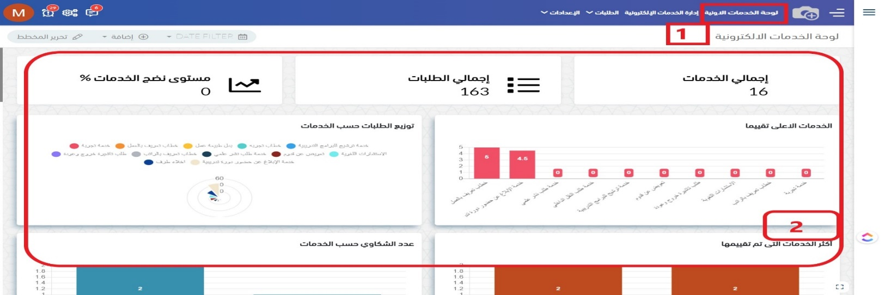

**وصف الصورة**

**تنوية :- هذه الاداة تساعد المستخدم الداخلي فى اتخاذ القرارات المناسبة ومتابعة حالة الطلبات والمستجدات من تقييمات وشكاوي ومستوي نضج الخدمة**

**1-من خلال النقر على هذه القائمة يتم التوجه مباشرة الى لوحة المعلومات الخاصة بالنظام**

**2-الرسوم البيانية التي توضع توصف المعلومات بالارقام والاحصائيات**

**معظم الرسومات البيانية المعروضة متصلة بالبيانات المصدرة لهذه الارقام او الاحصائيات ويمكننا اضافة أو ازالة أو تعديل أي بيان او احصائية من خلال عدة خطوات فى الضبط لهذه الاداة (تحتاج الى تدريب بسيط )**

## قائمة إدارة الخدمات الالكترونية

**عند النقر على القائمة كما بالصورة رقم1 يتم توجهينا من خلال النظام الى بطاقات الخدمات الموجودة بالفعل ومن خلال الضغط على على بطاقة اي خدمة يتم يوجيهك الى إعدادت الخدمة نفسها وسيتم شرحها فى الصورة التالية ويتم ايضا من خلال الضغط على الزر رقم 2 انشاء خدمة جديدة**

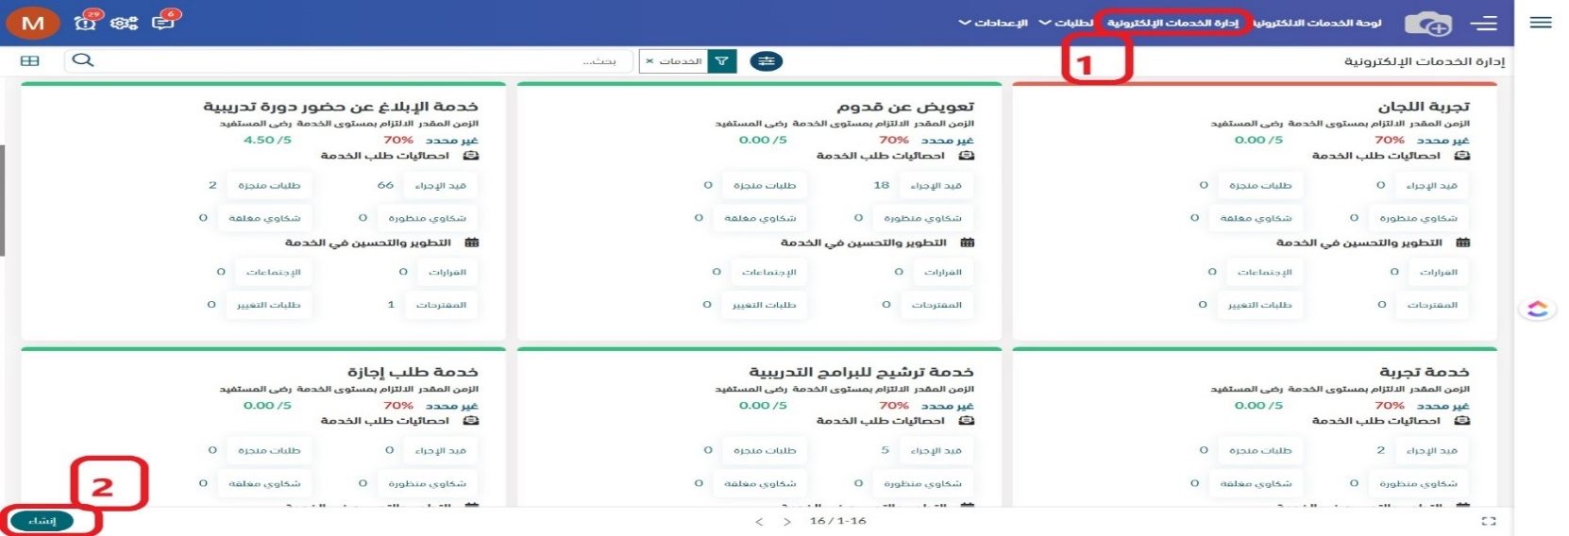

**بعد الضغط على اي من الخدمات الموجودة معنا فى الشاشة السابقة يتم توجهنا الى شاشة الاعدادات امامنا الان فى الجزئ الاعلى رقم 1 من الشاشة نجد ازرار خاصة بنشر الخدمة علي البوابة الالكترونية او تجربة الخدمة من خلال البوابة بدون نشر ونجد ايضا زر النشر والالغاء بجوارة وايضا فى رقم 2 نجد المراحل التي تمر بها الخدمة والتي سوف نقوم بشرحها ان شاء الله لاحقا وكيف يتم اضافة مراحل او ازالة مراحل واسناد المراحل لاشخاص معنيين ومن خلال الضغط على زر تجربة الخدمة يمكننا الاطلاع علي مراحل الخدمة التي تعرض للمستفيد كما هو مبين فى الصورة التالية**

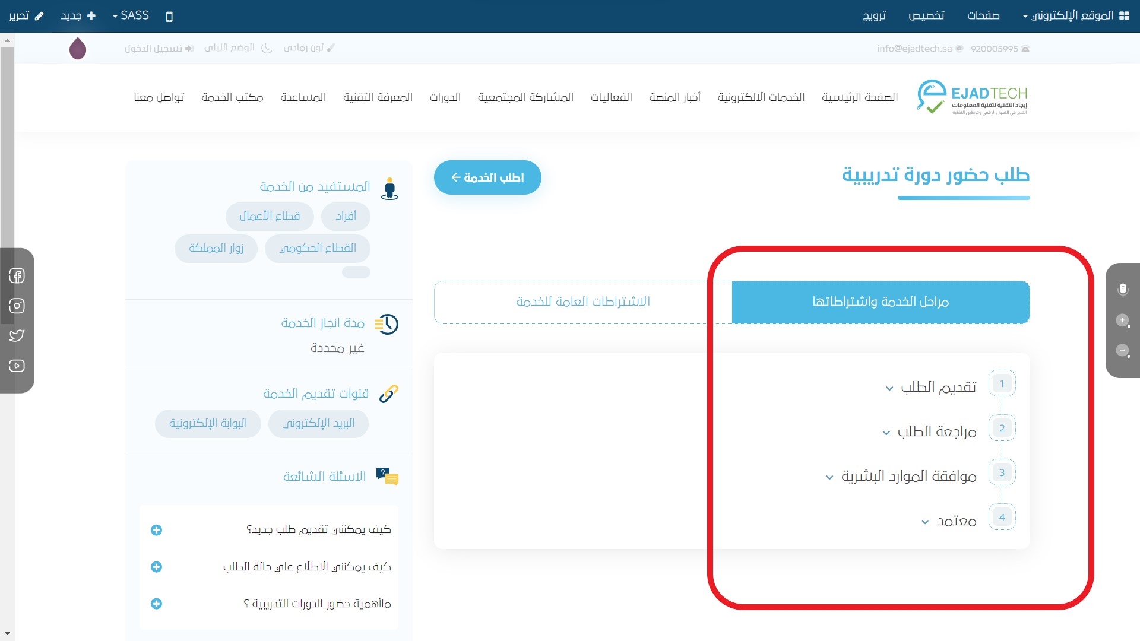

### الازرار الذكية

**هي ازرار موجوده بالشاشة كأختصارات تهم المستخدم مثل زر الطلبات التي تنقلك لحصر الطلبات الموجوده علي هذه الخدمة ويمكنك تصفح حالتها وايضا يمكنمك التنقل من خلال هذه الازرار الى المستفدين ملانهذه الخدمة وكم مستفاد شارك هذه الخدمة وعدد الافكار التي طرحت من مستخدمين البوابة على هذه الخدمة وايضا طلبات التغيير وتقييم الخدمة**

## شرح استخدام علامات التبويب فى شاشة إدارة الخدمات الالكتورنية (التابات)

**هذه الشاشة من اهم الشاشات التي تهم معد الخدمة والمستخدم للنظام بالواجهة الداخلي سوف يتم شرحها من خلال الترقيم والاشارات التي بها ومن خلال هذه الشاشة اضافة اسم الخدمة ومن خلال علامات التوبيب الموجوده**

### الباب رقم 1 المعلومات العامة <

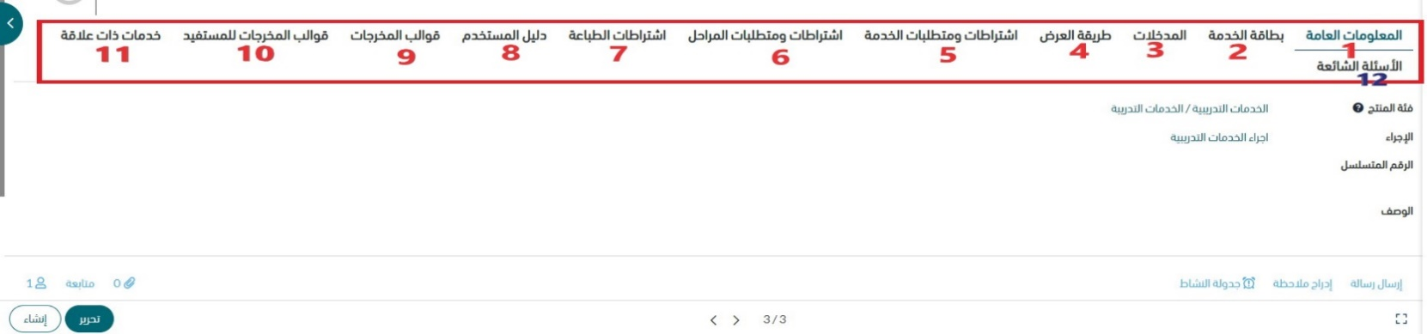من خلال هذه التابة يمكن اضافة الخدمة الى فئة الخدمات(إعداد فئات الخدمات) الخاص بها مثال خدمات تدريبية يوجد بها عدة خدمات مثلا حضور دورة تدريبية او اعتذار عن حضور تدريب او مثلا تقسمها الى مجموعات على حسب الاقسام داخل الجهة وهكذا ايضا يمكن اختيار الاجراء المعد سابقا لسير الخدمة وايضا ادخال رقم لتسلسل الخدمة ووصف الخدمة الذي يظهر فى البوابة للمستفيد بعد النشر أما عن الاجراء يتم من خلال نظام اتمتة الاجراءات وهو فى دليل استخدام منفصل سيرفق بهذا الدليل

### الباب رقم 2 بطاقة الخدمة

**من هذه التابة يمكن اعداد الخدمة بحيث نستطيع التحكم فى مجموعة المستفدين من الخدمة عن طريق البوابة والمنصة اضافة الجهة المالكة للخدمة مستوي نضج الخدمة الحالي واعلى مستوي وصل له النضج وايضا تصنيف الخدمة (خدمة مساندة -خدمة رئيسية )ونوع الخدمة( رئيسية -فرعية ) ويمكن تحديد النطاق او المنطقة الجغرافية التي يتم تفعيل الخدمة فيه**

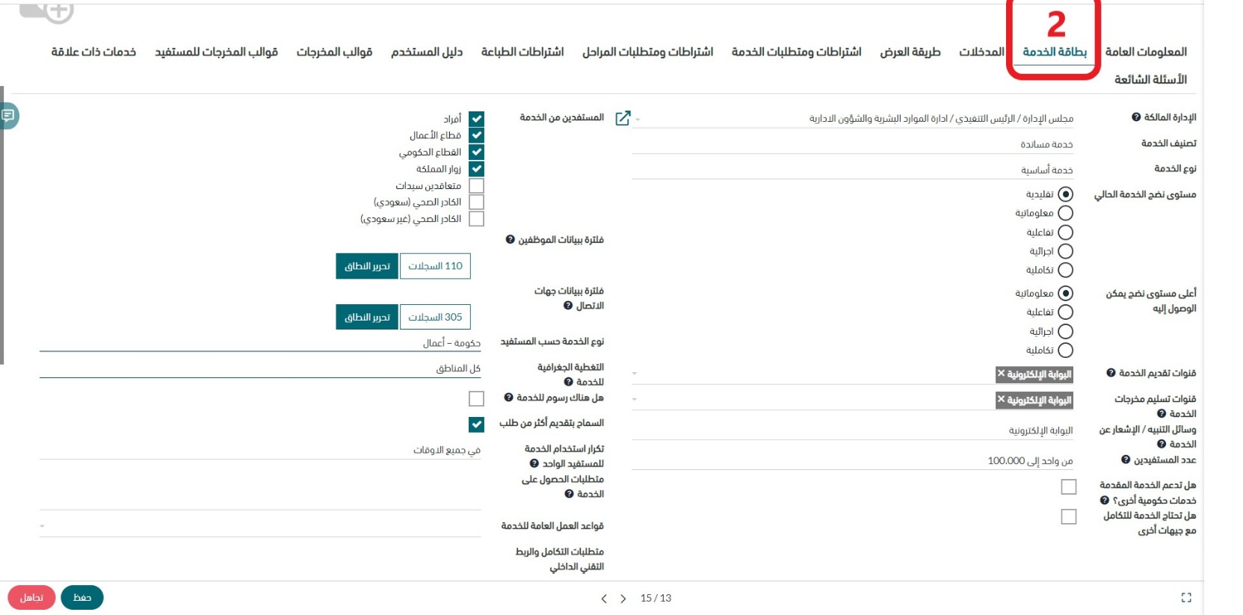**وايضا فى الصورة التالية توضح انعكاس هذه الاعداد على شاشة المستفيد من الخدمة**

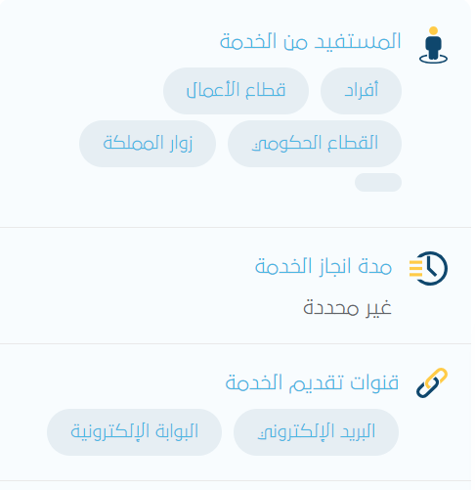

### الباب رقم 3 المدخلات

**المدخلات هي الحقول التي يتم فيها ادخال المعلومات الخاصة بالخدمة كانشاء الحقول والتحكم فيها واخفائها واظهارها فى البوابة للمستفدين او للمستخدمين للنظام الداخليين**

**الطريقة لأضافة حقل هي :-**

**1-الضغط على اضافة بند اسفل الصفحة**

**سيتم ظهور شاشة مؤقتة هو موضح بالصورة**

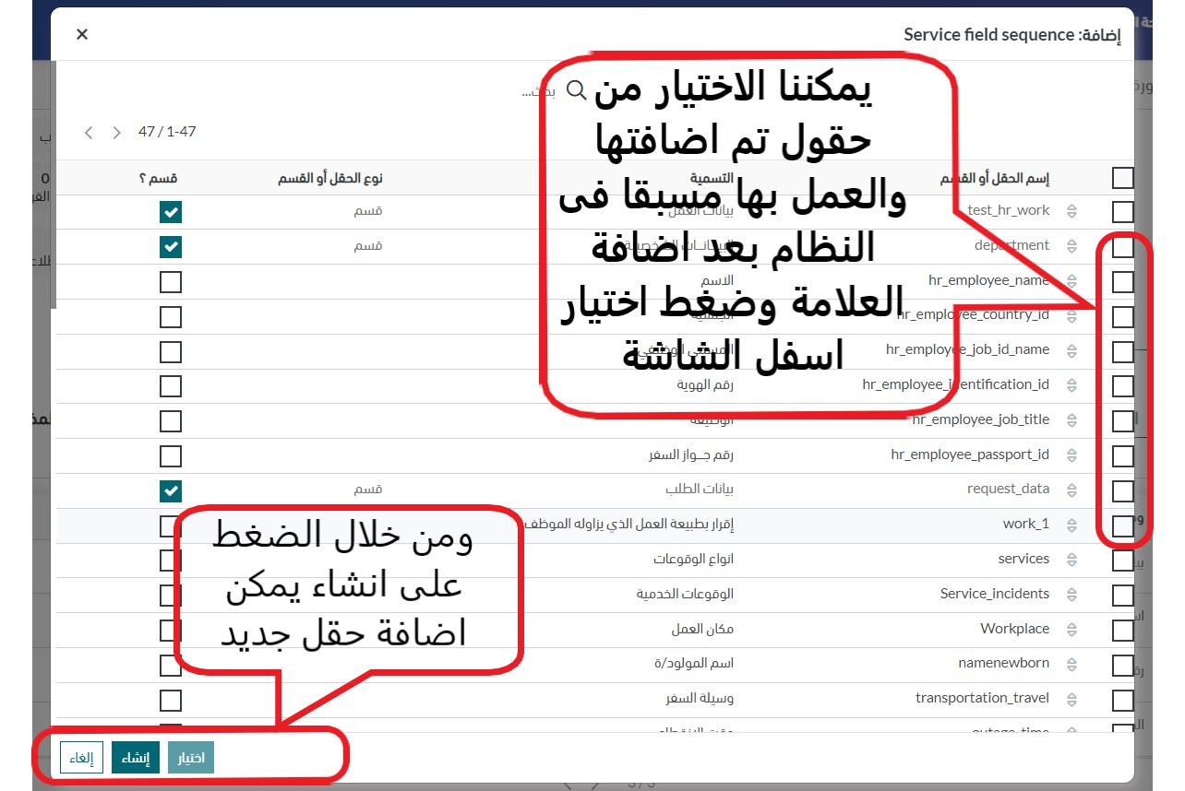

**ثم يتم اختيار الحقول المراد ظهورها للمستفيد فى الوااجهة الخارجية**

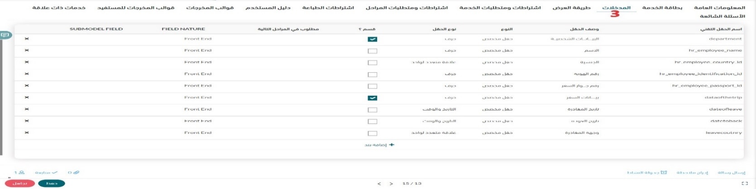

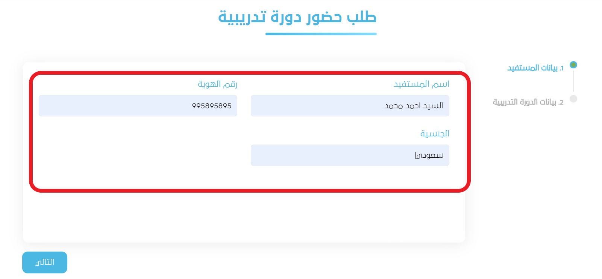**وينعكس ذلك عل المستفيد فى الصورة التالية**

### الباب رقم 4 طريقة العرض

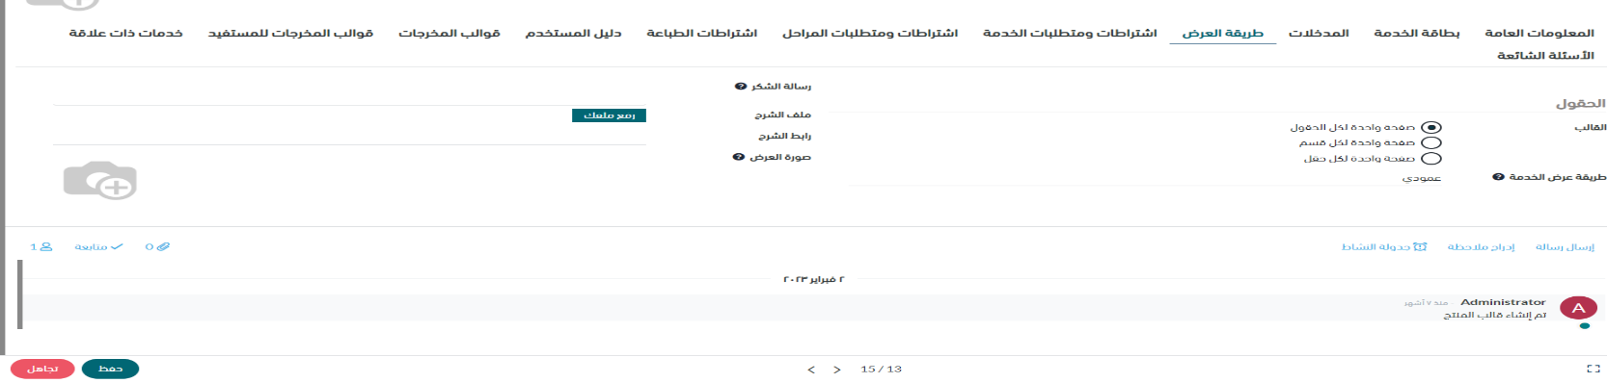**هذا الاعداد خاص بعرض كيفية عرض الخدمة لمستخدم البوابة الالكترونية كم حيث يكون قادر على عرض الحقول كلها فى صفحة واحده او عرض كل حقل فى صفحة او صفحة لكل قسم من الحقول ويمكن ايضا اضافة رابط لشرح الخدمة او كيفية استخدام الخدمة واضافة صور واضافة ملف وف الاخير اضافة رسالة شكر للمستخدم**

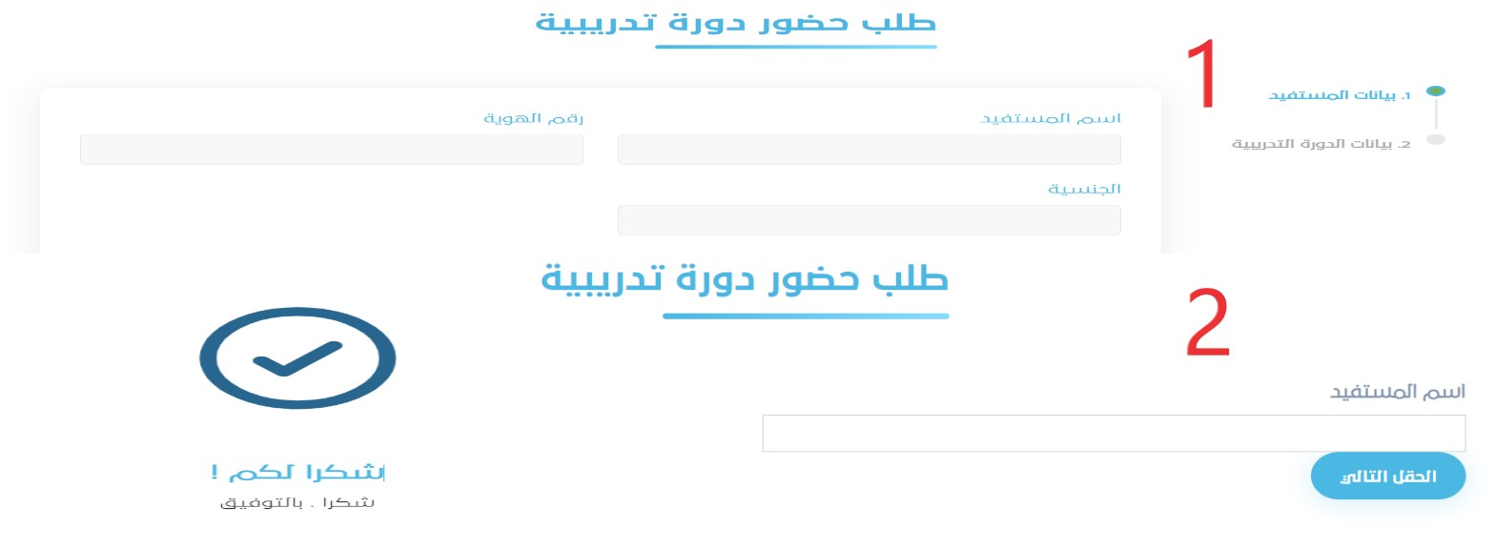**ويتم عكس ذلك على المستفيد كما هو موضح فى الصورة القادمة**

**رقم 1 عرض الحقول على هيئة اقسام**

**رقم 2 عرض كل حقل فى شاشة منقصة**

**رقم 3 رسالة الشكر اللتي توجهة للمستفيد بعد استيفاء البيانات المطلوبة**

### الباب رقم 5 اشتراطات ومتطلبات الخدمة

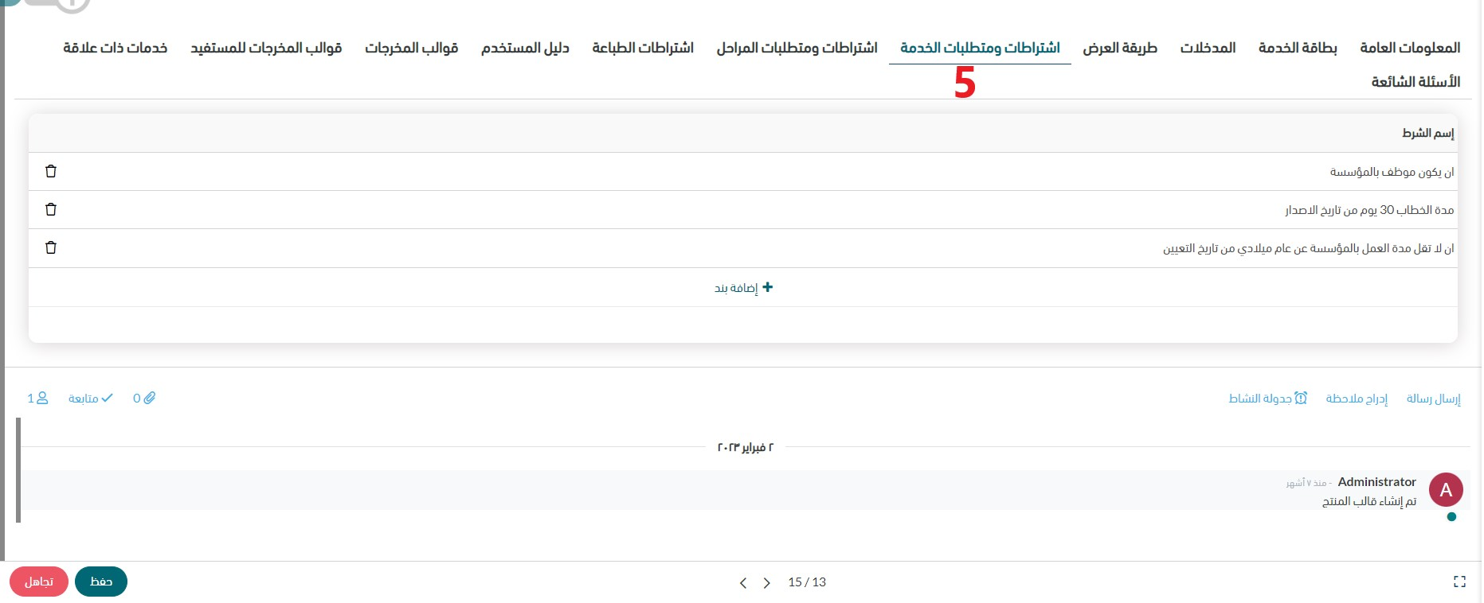**هي عبارة عن اشتراطات ومتطلبات للخدمة يجب ان يلتزم بها المستفيد من الخدمة تنعكس بشكل كامل لشاشة المستفيد**

**وينعكس ذلك على المستفيد من خلال اسعراض الاشتراطات ومتطلبات الخدمة من خلال هذه الصورة**

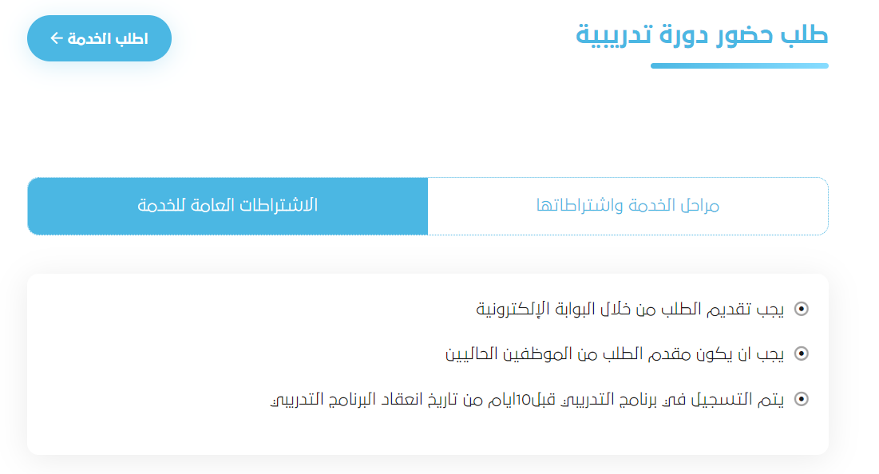

### الباب رقم 6 اشتراطات ومتطلبات المراحل

**هذه الاشتراطات التي تتم على المراحل والمتطلبات لكل مرحلة يمر بها المستفيد اثناء طلب الخدمة** 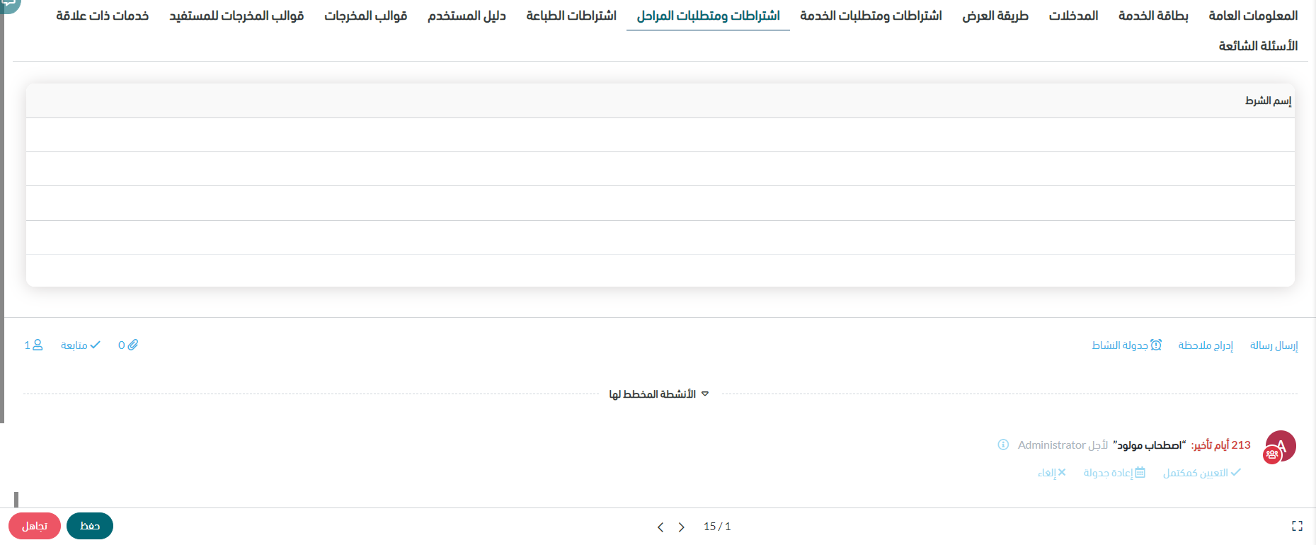

### الباب رقم 7 اشتراطات الطباعة

**شروط طباعة الخدمة بناءا على شروط يضعها المستخدم للمستفيدين من الخدمة الالكترونية فى حالة كانت الخدمة تستدعي طباعة للقوالب**

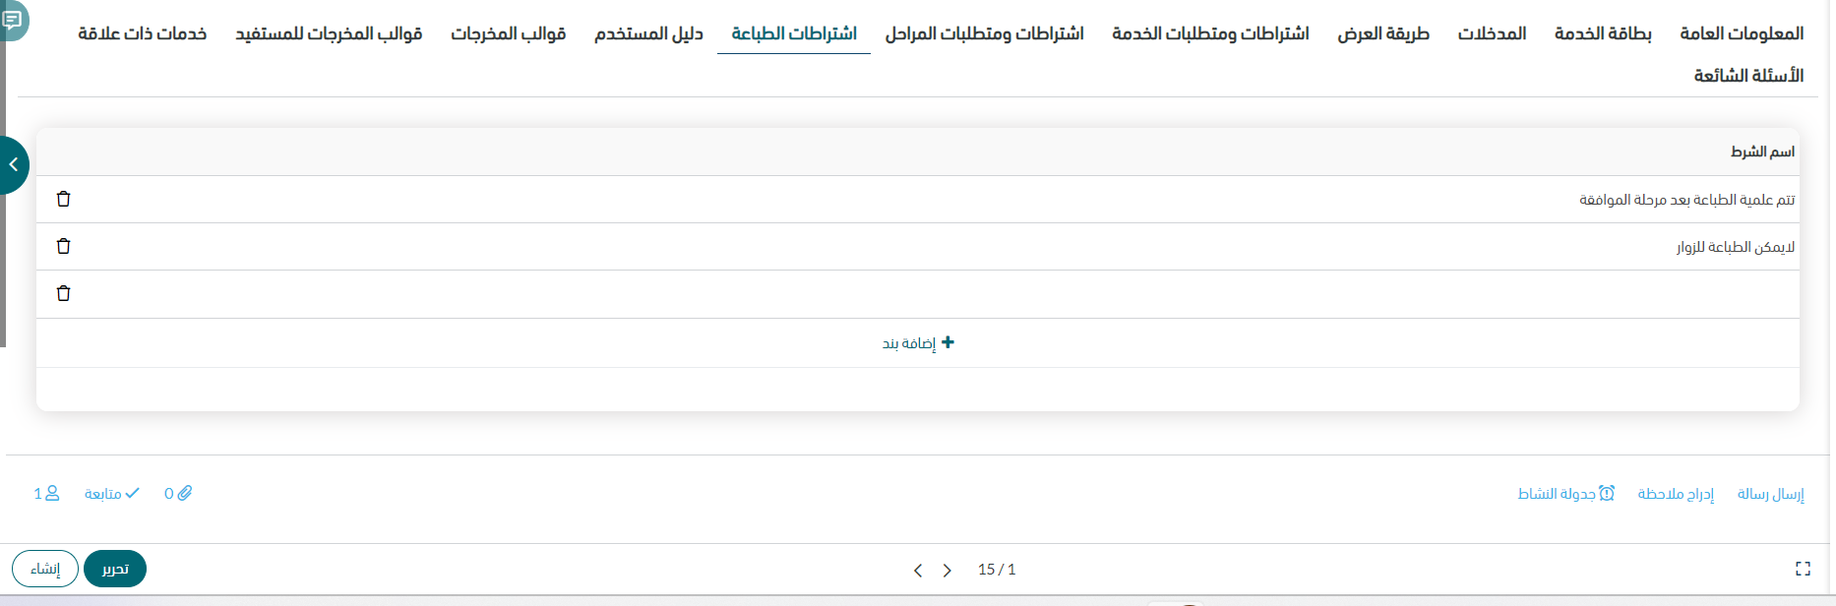

### الباب رقم 8 دليل المستخدم

يستخدم هذا الباب فى شرح الخدمة كتابيا او عن طريق ارفاق رابط لمادة تصويرية عن كيفية استخدام الخدمة

وينعكس على الواجهة الخارجية للمستفيد فى الصورة القادمة

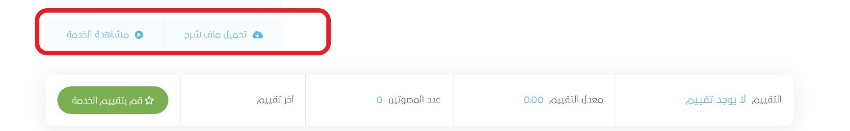

### الباب رقم 9 قوالب المخرجات

يتم تصميم هذا القالب من شاشة اخري سيتم شرحها ويتم اضافتها لهذه الشاشة لتقديم الخدمة على هيئة قالب معد للطباعة ويتم طباعته من قبل المستخدم الداخلي للنظام في حالة كانت الخدمة تستدعي انشاء قالب

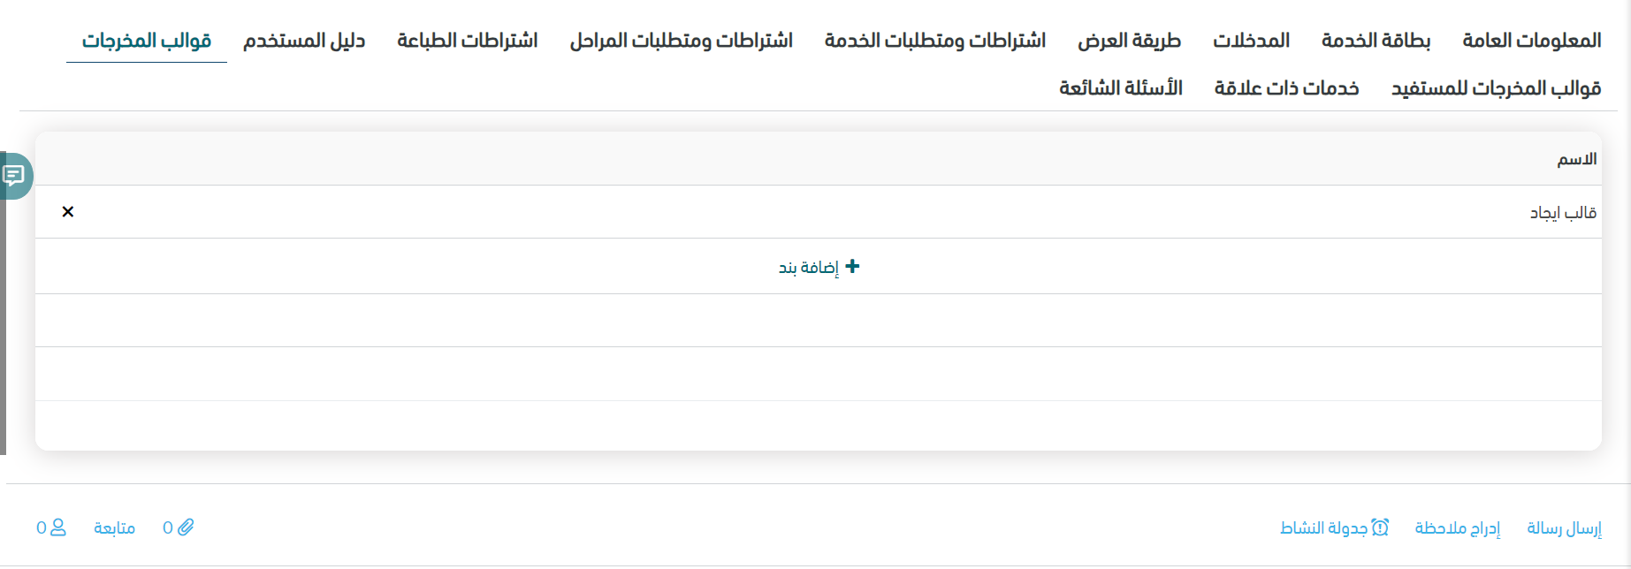

### الباب رقم 10 قوالب المخرجات للمستفيد

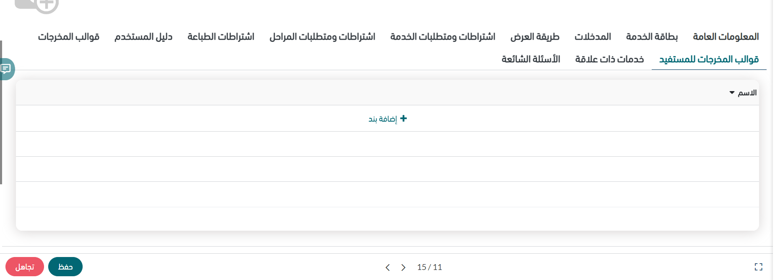تم تصميم هذا القالب من شاشة اخري سيتم شرحها ويتم اضافتها لهذه الشاشة لتقديم الخدمة على هيئة قالب معد للطباعة ويتم طباعته من قبل المستفيد من خدمات النظام الخارجي في حالة كانت الخدمة تستدعي انشاء قالب

### الباب رقم 11 خدمات ذات علاقة

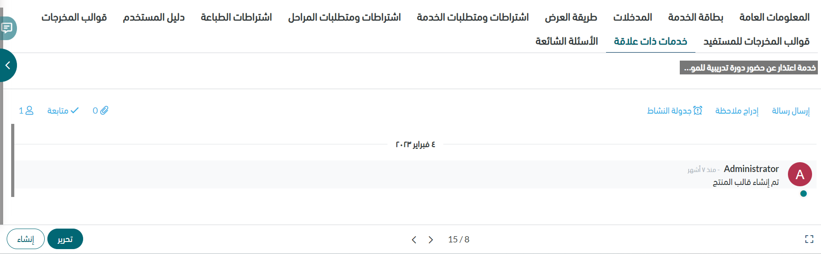الخدمات ذات الصلة هي الخدمات التي تعرض على المستفادين كخدمات تتصل بنفس موضوع او مجال الخدمة التي يتقدم إلية المستفيد لتيسير الاختيار للمستفيد حيث تكون مربوطة بالخدمة وتتيح من خلال هذا اللينك الى الانتقال الي الخدمة ذات العلاقة

**ويكون العرض على واجهة المستخدم كالتالي**

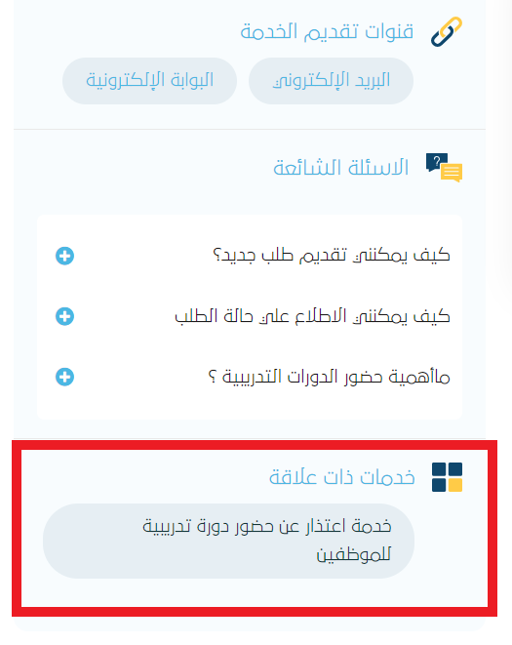

### الباب رقم 12 الأسئلة الشائعة

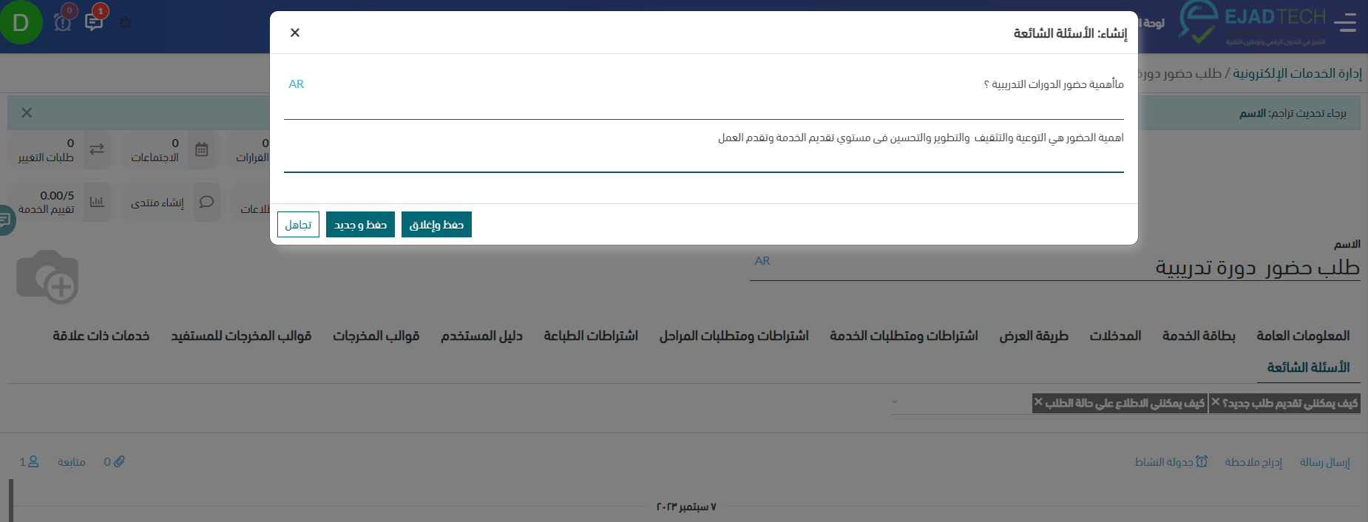**هي الاسئلة التي يبحث عنها المستخدمين دائما ويجمع عليها أكثر من مستخدم ويمكن تسجيل أسئلة شائعة أو انشاء جديد وادخال الاجابات الخاصة بكل سؤال**

**ومن جهة المستفيد تعرض الاسئلة وأجابتها على المستفيد كما هو مبين معنا فى الصورة الاتية**

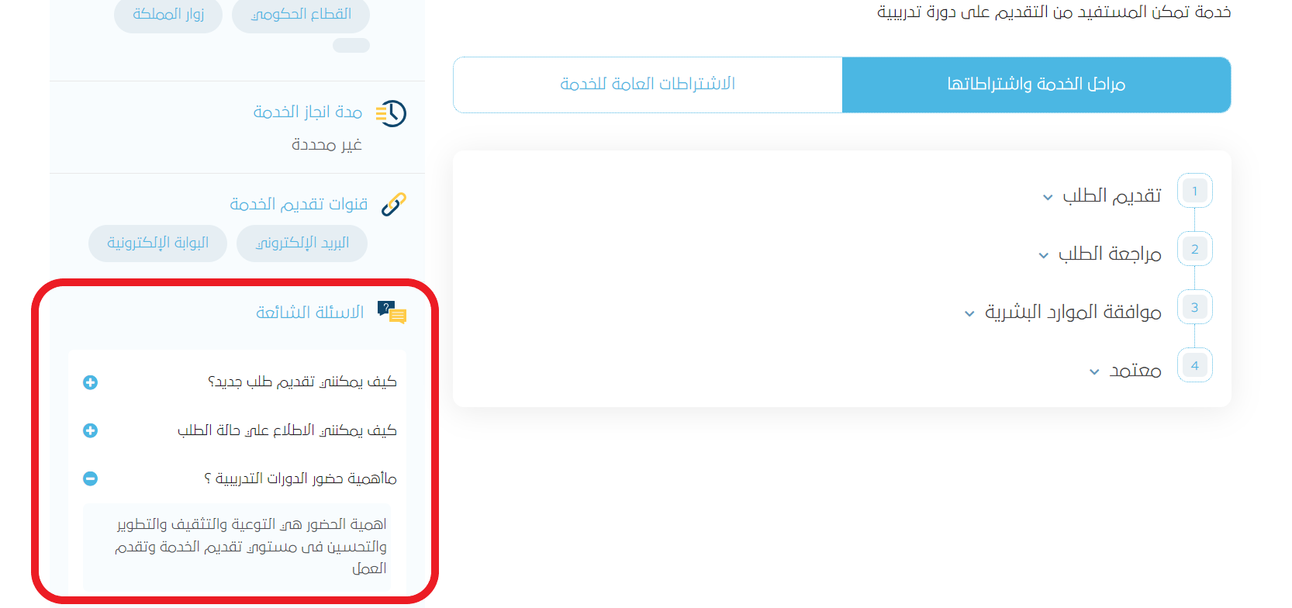

**وتأتي علامة التبويب رقم 12فى نهاية قائمة إدارة الخدمات الالكترونية**

**\*\*\*\*\*\*\*\*\*\*\*\*\*\*\*\*\*\*\*\*\*\*\*\*\*\*\*\*\*\*\*\*\*\*\*\*\*\*\*\*\*\*\*\*\*\*\*\*\*\*\*\*\*\*\*\*\***

ننتقل بعد ذلك الى القائمة التالية معنا وهي قائمة الطلبات

## قائمة الطلبات

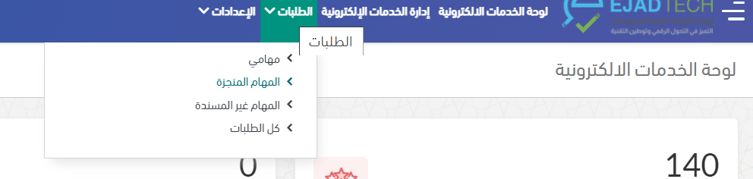

### العناصر التي تحتوي عليها القائمة

هي الاتي:-

### مهامي

هذه الشاشة تعرض الطلبات التي تنتظر الاجراء فى المرحلة المسندة للمستخدم الداخلي



اتخاذ الاجراءات المناسب بعد الفحص على كل طلب

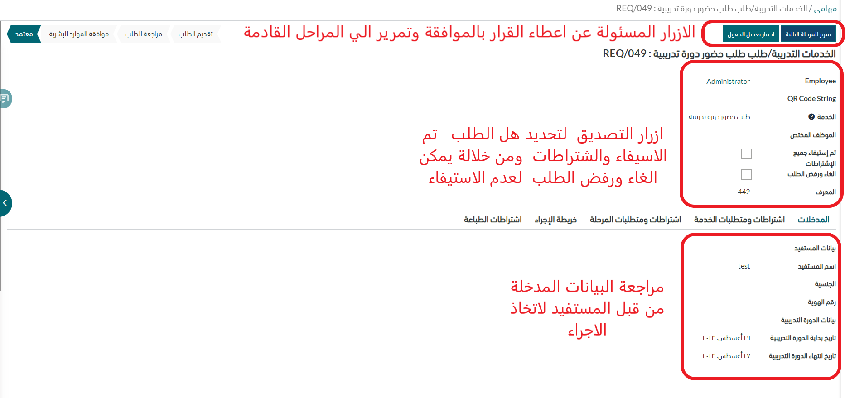

### المهام المنجزة

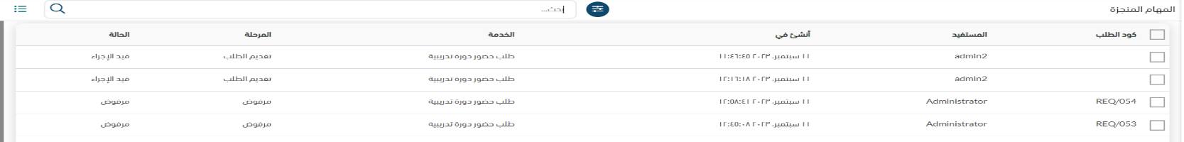تعرض الطلبات التي تم الاجراءات عليه من قبل المستخدم للواجهة الداخلية ذو الصلاحية بنفس العرض السابق

### المهام الغير مسندة

تعرض الطلبات بشكل عاما الغير مسندة للمستخدمين فى حالة كان مستخدم للواجهة الداخلية

### كل الطلبات

تعرض الطلبات بشكل عام سواء كانت للمستخدم الحالي او كل المستخدمين للنظام وتكون فى أي مرحلة

ننتقل من هنا الي .....

## قائمة الاعدادات

ومن هنا نبدأ ان نسرد الاعدادت الهامة فى النظام

### إعداد الفئات

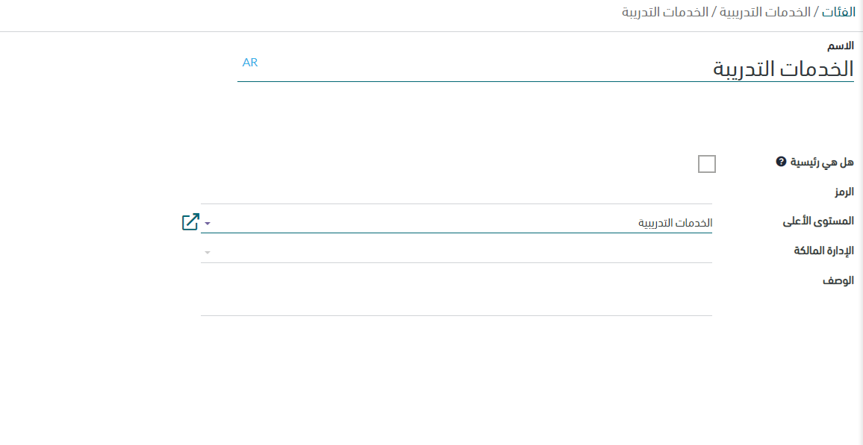

من خلال هذا الاعداد يمكننا انشاء وتعديل الفئات التي يتم اختيارها فى الباب الاول وهو باب المعلومات العامة التي سبق الاشارة إلية ومن هذا الاعداد يمكن انشاء مجموعة رئسية ومجموهة فرعية

حيث يتم ادخال الاتي

اسم الفئة

هل هي مجموعة رئيسية (لتحديد المستوي الفرعي من الرئيسي )

الرمز

المستوي الاعلي (اذا كانت مجموعة ريسية يختفي هذا الحقل وان كانت فرعية يتم اختيار المستو الاعلي من القائمة المنسدلة منه)

الادارة المالكة (فى حالة كان النظام مربوط بالهيكل الاداري للجهة )

الوصف

ووظيفة هذا الاعداد هي تصنيف وربط كل خدمة الى المجموعة الخاص بها ويتم عرضها علي المستفيد على شكل فئات منظمة ومنسقة كما فى الصورة التالية

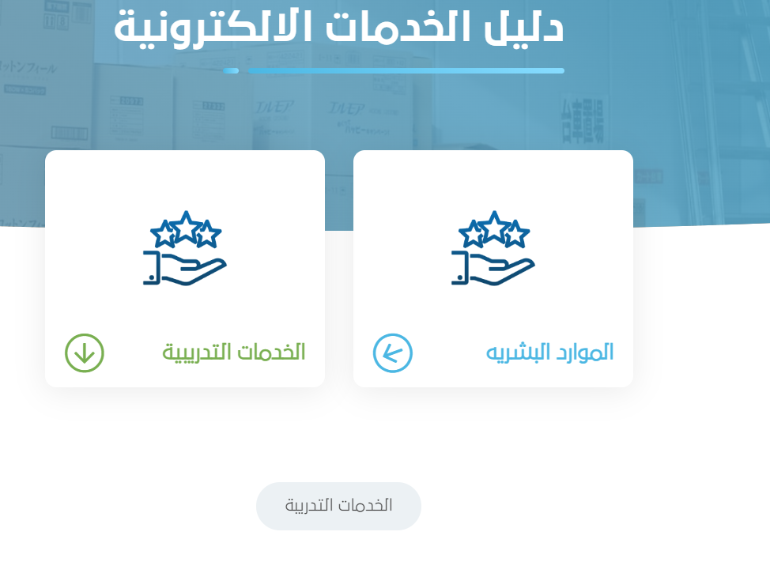

### إعداد المستفدين من الخدمة



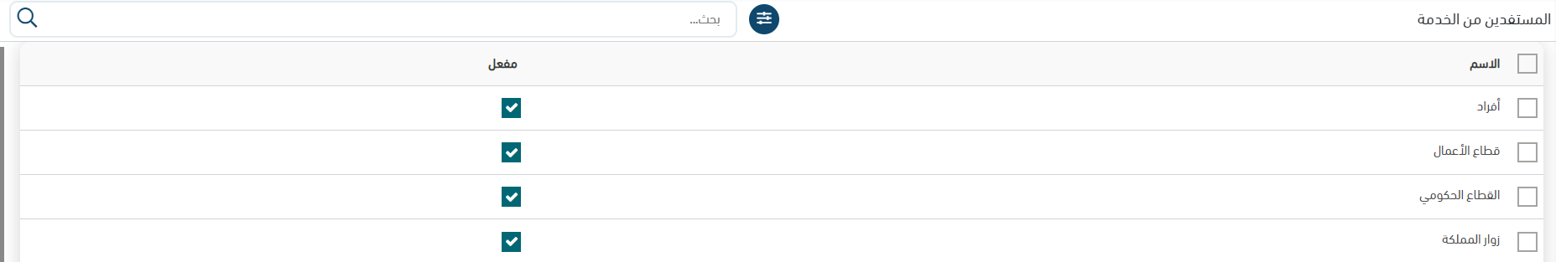

هذا الاعداد من خلالة يمكن تحديد المستفدين من الخدمة بعد تفعيلة لكل مجموعة مستفيدة سواء كانوا افراد او قطاع عام او خلاف ذلك عن طريق انشاء مجموعة جديدة عند طريق اضافة الابيانات الاتية

الاسم (اسم مجموعة المستفدين )

مفعل(عند وضع العلامة تصبح المجموعة مفعلة وعند ازالتها تصبح موقفوها ولا يمكن عرضها فى بطاقة الخدمة )

من المستفدين او تعديل مجموعة حالية اوتفعلها او وقفها ويتم الربط بين الخدمة والمجموعة من خلال علامة التبويب الخاصة ببطاقة الخدمة وقد سبق وتم شرحها

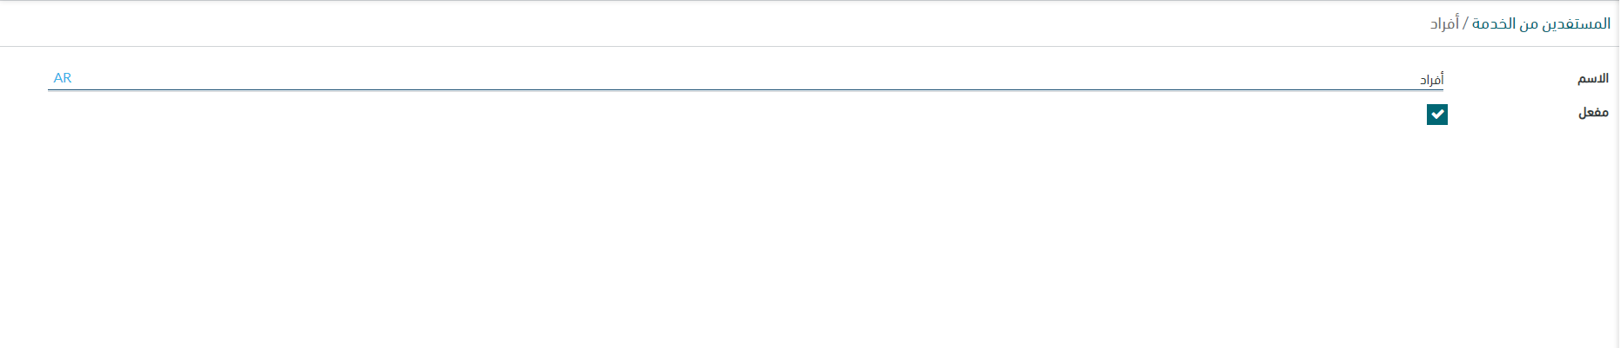

**وهذه الصورة توضح ايضا طريقة الربط بين الخدمة والمستفدين من الخدمة**

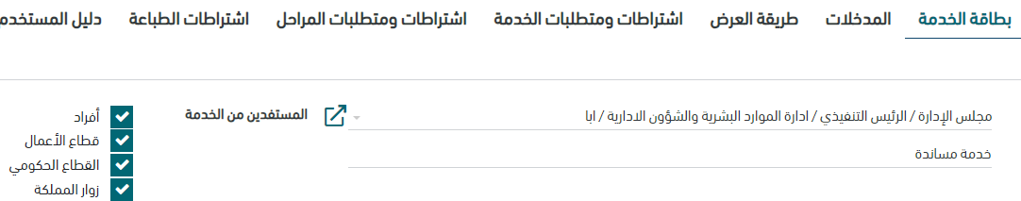**ونستعرض الان كيف يمكن رؤية انعكاس هذا الاعداد على المستفيد فى الواجهة الخارجية**

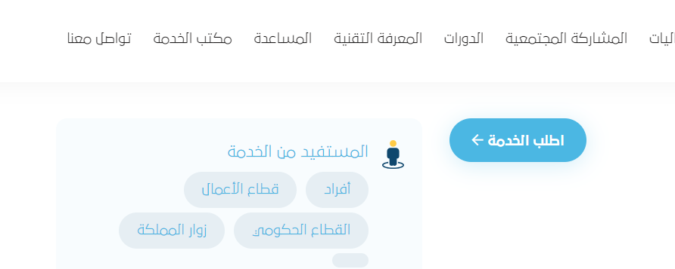

وهناك ايضا اعداد يجب ان ننوة عنه فى حالة كان الموظف من الموظفين المرتبطين بالواجهة الداخلية وهو اعطاءة صلاحية الاطلاع على الواجهة الخارجية وتجربتها والتقديم منها عن طريق الاتي :-

الرجوع الى سطح المكتب الرئيسي عن طريق الضغط على الايقونة الاتية

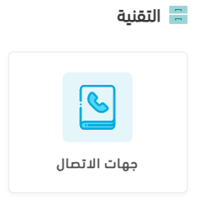

ثم الضغط على نظام جهات الاتصال

ثم نختار المستخدم الذي نريد اعطاءة هذه الصلاحية

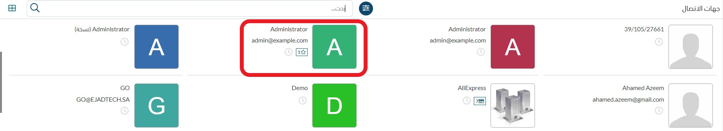

سيتم الدخول الي ملف الشريك كما هو موضح بالصورة التالية

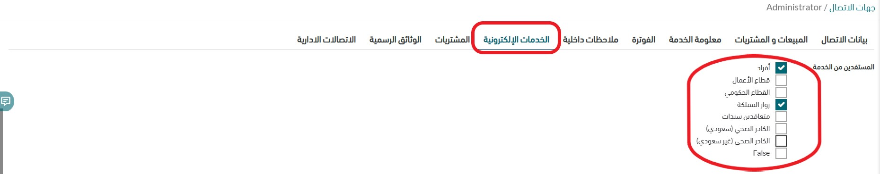

يتم اختيار علامة تبويب (تابة ) الخدمات الالكترونية اسفل الملف ومن هنا يمكننا تحديده كمستفيد من الخدمة تابع للمجموعات التي يتم وضع العلامة عليها

ومن ثم ننتقل الى الي القائمة الفرعية التالية فى الاعدادات ألا وهي :-

### إعداد قنوات تقديم /تسليم الخدمة



ومن خلال هذا الاعداد يتم ربط القنوات التي تقدم من خلالها الخدمة للمستفيد سواء كان موظف أو مستفيد

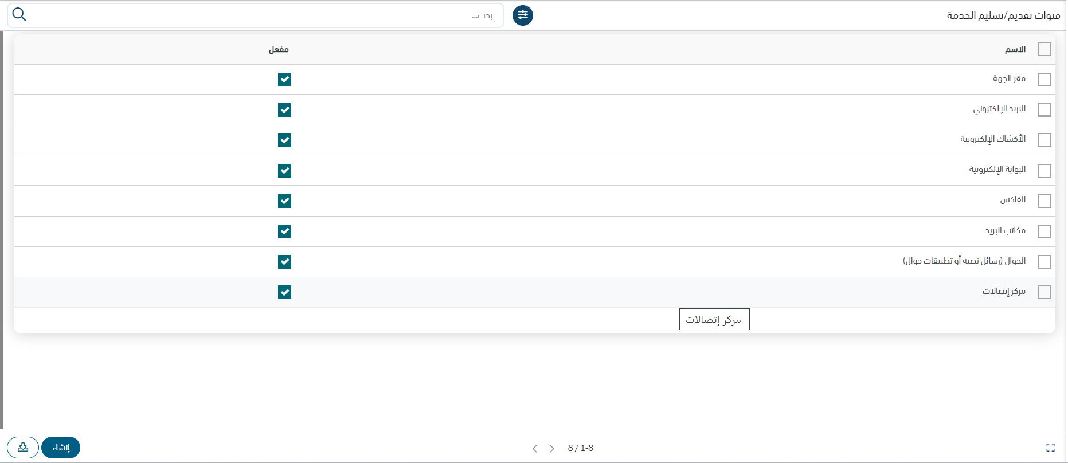

ومن خلال الضغط على زر الانشاء اسفل الشاشة يمكننا انشاء قناة جديد لتسليم الخدمة أو الضغط على احد القنوات الموجودة للتعديل عليها او اعادة ضبطها من جديد كما بالصورة التالية



الاسم (اسم القناة التي تقدم الخدمة )

مفعل(عندوضع العلامة تصبح مفعله وتظهر اثناء الربط من بطاقة الخدمة وعند ازالتها تختفي ))

***طريقة الربط بين قنوات تقديم الخدمة وبين بطاقة الخدمة***

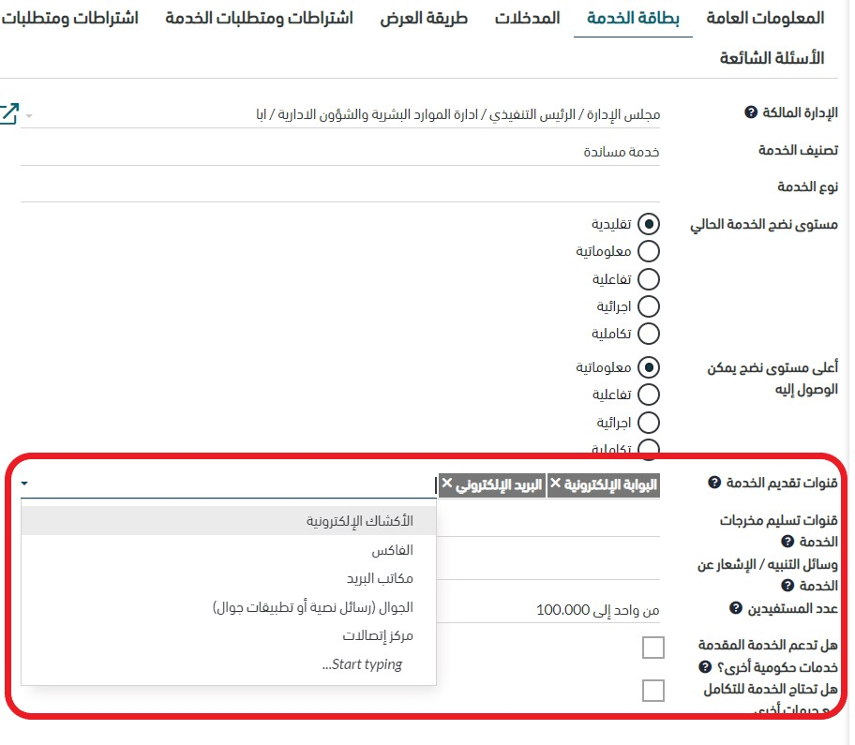

من خلا الذهاب الي بطاقة الخدمة التي سبق وتم شرحها تحت اسم (علامة التبويب رقم 2 ) نجد حقل يتم الاختيار منها من قنوات الخدمة المفعلة من خلال الاعداد الذي نحن بصدد شرحه

ومن خلال الواجهة الخارجية للمستفيد يمكن ان يعلم فى اي قناة خدمية يمكن ان يحصل على خدمتة كما هو مبين فى الصورة التالية

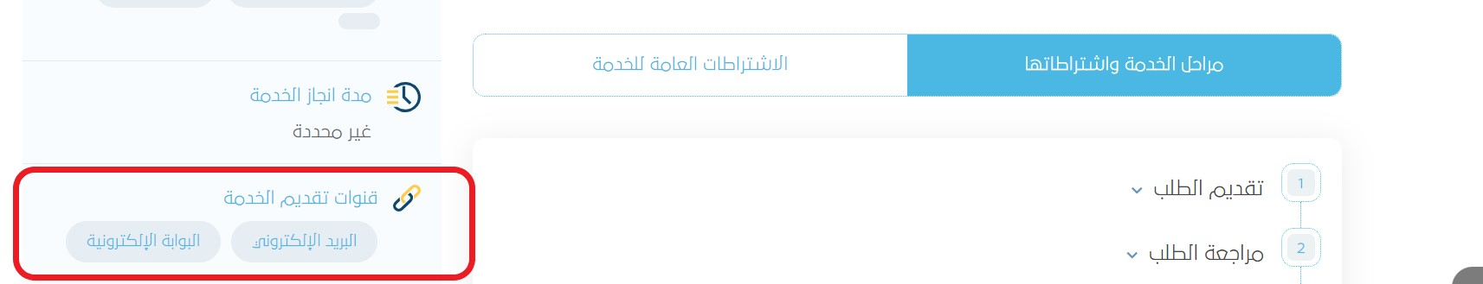

### إعداد مدخلات الخدمات

**يعرض هذا الاعداد جميع الحقول التي تستخدم فى ادخال المعلومات فى الخدمات منذ نشأة النظام والتي يمكن استخدمها فى الخدمات التي يتم انشأها بدون اعادة انشاء حقول جديدة وهذا الاعداد يعمل بمثابة محفظة لكل الحقول المنشأة لأعادة الاستخدام ومن خلالة يمكن تعديل بيانات أكثر من حقل بطريق سهلة من خلال فرد الحقول على نظام الشكل الشجري**

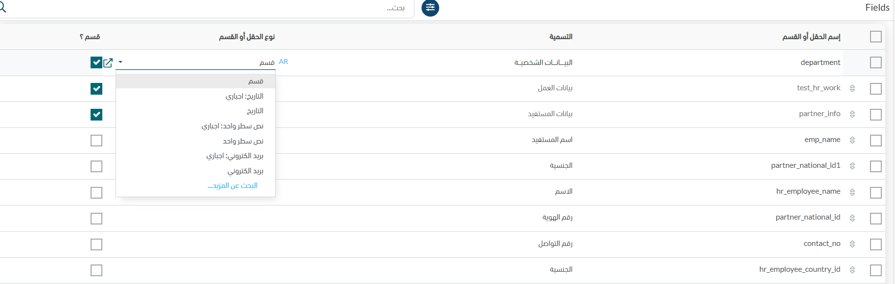

### إعداد قوالب الخدمة

يمكننا هذا الاعداد من أنشاء قوالب للطلبات التي تحتاج الي قالب ببيانات ثابتة ومسار ثابت للخدمة مثل خدمة اصدار التراخيص والتصاريح

## النهاية .

شكرا جزيلا.